КАИССА
Выпуск №1 (22).

Не скрывай свои недостатки. Тренируйся, чтобы превратить недостатки в сильные стороны. А сильные стороны в свое второе «я». Есть ли у тебя характер? Сильный, мужской характер? Страсть к игре или просто агрессия? Учись отсекать не нужное. Кто ты - генерал или простой пехотинец? Станешь героем битвы или умрешь в своем окопе? Ты управляешь игрой или игра управляет тобой? Говорят, что самый первый ход важный…. А ты как думаешь? Ты действительно хочешь стать сильным шахматистом? Играй на новом уровне вместе с «КАИССОЙ»…

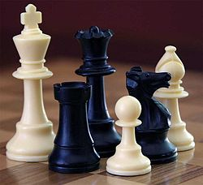

МАРТ-АПРЕЛЬ-МАЙ 2008.

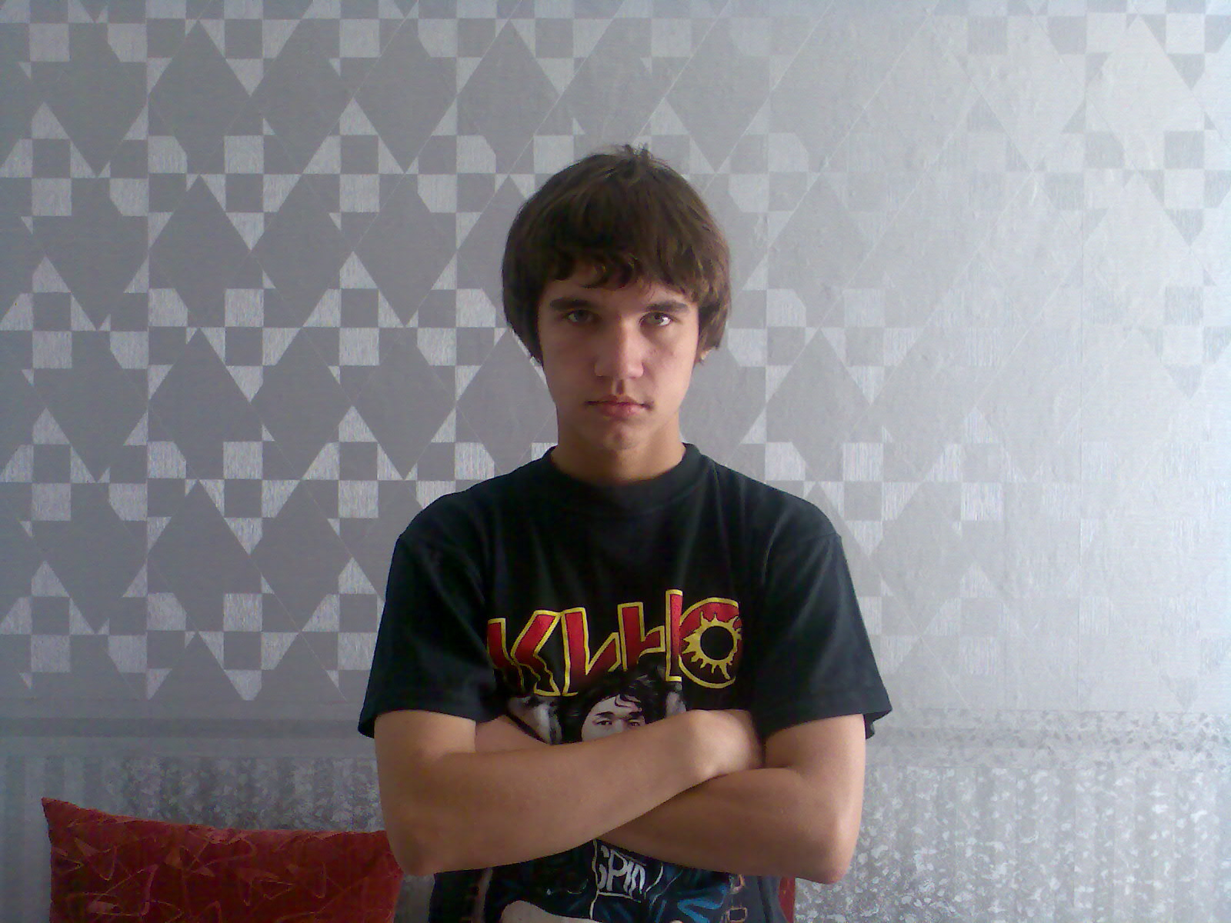 ДОРОГИЕ ШАХМАТИСТЫ!

Газету, которую вы держите в руках, довольно сильно отличается от привычной «Аксубаевской шахматной газеты».
Во-первых, увеличился объем. Новую газету приятно читать. Во-вторых, первая страничка становится более интересной, что так же не маловажно для знакомства с газетой. В-третьих, поменяется макет, сделали его более просторным и современным.
Все эти изрядно запоздавшие по нынешним временам нововведения можно отнести к категории необходимых, но недостаточных. Существенные изменения ждут и содержательную часть, но они будут постепенными.
В этом номере рады представить вам газету в газете, под названием «Пешечка». Это не только ужасно любопытно, но и полезно в особенности детям, которые интересуется шахматами, и рассчитывают повысить уровень игры.
Есть новости про мировые шахматы, как обычно это таблица и итоги, и партии гроссмейстеров.
В этих номерах вы познакомитесь с партиями А. Купцова, сыгранные на различных турнирах в Казани, Нижнекамске, Костроме и т.д. Переживете такое же волнение, как и ваш соотечественник, впервые игравший в подобных турнирах.
Остальные задумки, пока останутся при себе. Очень скоро вы все увидите сами. Работа над «Каиссой» только начинается, которая должна способствовать улучшению игры в районе.
Создателям газеты очень интересно, что думают об этих изменениях читатели, поэтому, пожалуйста, пишите нам большие и подробные, бумажные и электронные письма. И – не забывайте приобретать газету. Цена его сейчас уже не составляет и копейки. Все бесплатно – все для вас!

Наш адрес: 423060 р/п Аксубаево ул. Ленина д18 кв10; germania80@rambler.ru

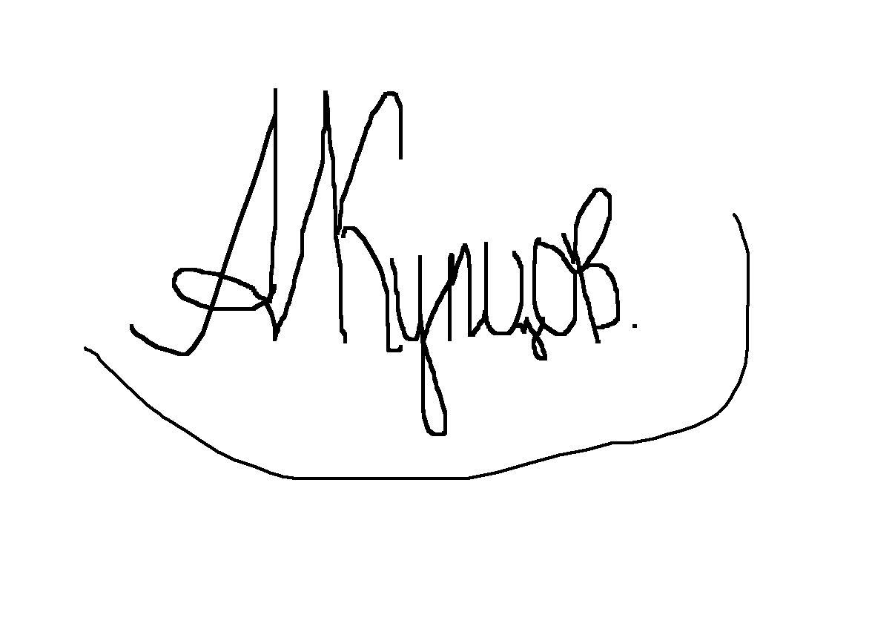

СПАРТАКИАДА.
1 доска.
Купцов | * | ½ | 1 | 1 | 1 | 1 | 1 | 1 | 1 | 1 | 1 | 1 | 10,5
Магизов | ½ | * | ½ | 1 | 1 | 1 | 1 | 1 | 1 | 1 | 1 | 1 | 10
Баландов | 0 | ½ | * | 1 | 1 | 1 | 0 | 1 | 1 | 1 | 1 | 1 | 8,5
Фахрутдинов | 0 | 0 | 0 | * | 1 | 1 | 1 | 1 | 1 | 1 | 1 | 1 | 8
Сруров | 0 | 0 | 0 | 0 | * | 1 | 1 | 1 | 1 | 1 | 1 | 1 | 7
Филиппов В. | 0 | 0 | 0 | 0 | 0 | * | 1 | 1 | 1 | 1 | 1 | 1 | 6
Ерхонин | 0 | 0 | 1 | 0 | 0 | 0 | * | 1 | 1 | 0 | 1 | 1 | 5
Абросимов | 0 | 0 | 0 | 0 | 0 | 0 | 0 | * | 1 | 1 | 1 | 1 | 4
Сафин М.С. | 0 | 0 | 0 | 0 | 0 | 0 | 0 | 0 | * | 1 | 1 | 1 | 3
Мартынов | 0 | 0 | 0 | 0 | 0 | 0 | 1 | 0 | 0 | * | 0 | 1 | 2
Телешев | 0 | 0 | 0 | 0 | 0 | 0 | 0 | 0 | 0 | 1 | * | 1 | 2
Харитонов | 0 | 0 | 0 | 0 | 0 | 0 | 0 | 0 | 0 | 0 | 0 | * | 0
2 доска.
Егоров П. | * | ½ | ½ | 1 | 1 | 1 | 1 | 1 | 1 | 1 | 1 | 1 | 10
Сафин С.З. | ½ | * | ½ | 0 | 1 | 1 | 1 | 1 | 1 | 1 | 1 | 1 | 9
Горбатов | ½ | ½ | * | ½ | 0 | 1 | 1 | 1 | 1 | 1 | 1 | 1 | 8,5
Афанасьев | 0 | 1 | ½ | * | 1 | ½ | 1 | 0 | 1 | 1 | 1 | 1 | 8
Якимов | 0 | 0 | 1 | 0 | * | 1 | ½ | 1 | 1 | 1 | 1 | 1 | 7,5
Тимофеев | 0 | 0 | 0 | ½ | 0 | * | 1 | 1 | 1 | 1 | 1 | 1 | 6,5
Маланчев | 0 | 0 | 0 | 0 | ½ | 0 | * | 1 | 1 | 1 | 1 | 1 | 5
Ганиев | 0 | 0 | 0 | 1 | 0 | 0 | 0 | * | 1 | 1 | 1 | 1 | 5
Новичков | 0 | 0 | 0 | 0 | 0 | 0 | 0 | 0 | * | 1 | 1 | 1 | 3
Юнусов | 0 | 0 | 0 | 0 | 0 | 0 | 0 | 0 | 0 | * | 1 | 1 | 2
- (Шарашев) | 0 | 0 | 0 | 0 | 0 | 0 | 0 | 0 | 0 | 0 | * | 1 | 1
Нигматуллин | 0 | 0 | 0 | 0 | 0 | 0 | 0 | 0 | 0 | 0 | 0 | * | 0
Шарашев М.З. не сыграл и 25 % турнира, поэтому его очки в рейтинге не учитывается!
ПОЛУФИНАЛ
Горбатов | «Гимназия» | Сафин С.З. | «РОВД» | 1 | 0
Егоров П.М. | «ПЛ-88» | Магизов | «ПЛ-88» | 0 | 1
Горбатов играет за место Купцова А.
ФИНАЛ
Магизов | «ПЛ-88» | Горбатов | «Гимназия» | 1 | 0
ЗА 3 МЕСТО
Егоров П.М. | «ПЛ-88» | Сафин С.З. | «РОВД» | 0 | 1
КОМАНДОЕ ПЕРВЕНСТВО
Команда | 1 доска | 2 доска | 3 доска (жен.) | Очки | Место
«Гимназия» | 10,5 | 8,5 | 3 | 22 | I
«ПЛ-88» | 10 | 10 | 1 | 21 | II
«Ст. Ильд.» | 8,5 | 7,5 | 3 | 19 | III
«Ст. Кир.» | 6 | 5,5 | 4 | 15,5 | 4
«РОВД» | 3 | 9 | 0 | 12 | 5
«АСШ №2» | 4 | 2 | 5 | 11 | 6

ТУРНИР, ПОСВЯЩЁННЫЙ 60-ЛЕТИЮ ВОДЫШЕВА М.Г.

Прохоров | * | 1 | ½ | 1 | ½ | 1 | 1 | 1 | 6 | I
Водышев | 0 | * | 1 | 1 | 1 | 1 | 1 | 1 | 6 | II
Егоров П. | ½ | 0 | * | 1 | 1 | 1 | 1 | 0 | 4.5 | III
Горбатов | 0 | 0 | 0 | * | 1 | 1 | 1 | 1 | 4 | 4
Захаров | ½ | 0 | 0 | 0 | * | 1 | 1 | 1 | 3.5 | 5
Калмыков | 0 | 0 | 0 | 0 | 0 | * | 1 | 1 | 2 | 6
Шарашев | 0 | 0 | 0 | 0 | 0 | 0 | * | 1 | 1 | 7
Тимофеев | 0 | 0 | 1 | 0 | 0 | 0 | 0 | * | 1 | 8

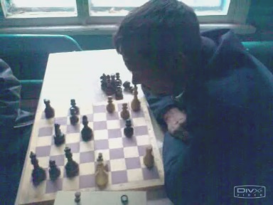

В шахматы Мишу научил играть в 4 классе брат Николай. Он и сегодня хорошо помнит свой первый турнир в 1961 году среди пионеров района, в котором он стал призером. Судья турнира А.А. Егоров – многократный чемпион района – поздравил его тогда с победой и потом часто приглашал на турниры. Когда Михаил учился в Савгачеве, чемпион района 1982 Моисеев организовал в школе шахматный кружок. Был проведен турнир, где участвовало 28 спортсменов. На этом турнире Миша ни кому не проиграл и занял первое место. Дальше больше…. В 1978 занял второе место в РТ, среди слабослышащих, в дальнейшем два раза был и чемпионом. В 1979 году М.Г. Водышев защищал честь района в Зеленодольске и тоже стал чемпионом. Выступал в Елабуге, Чистополе. Является капитаном сборной рабочего поселка Аксубаево в матчах с нурлатцами. В 1988 стал чемпионом района, затем еще трижды это звание подтверждал. Бесспорно один из лучших спортсменов за всю историю спорта в нашем районе!

P.S. Наша газета искренне поздравляет Вас, Михаил Григорьевич, с этой очередной победой! Пусть всегда вам улыбается фортуна на черно-белой доске. Счастья, Здоровья ВАМ!

РЕЙТИНГ

№ | Фамилия | Т. | И. | В. | Н. | П. | 01.01.08. | 01.06.08 | + - | Кпд(%).
1 | Прохоров | 1 | 7 | 5 | 2 | 0 | 1270.5 | 1273,5 | +3 | 85,7
2 | Водышев | 1 | 7 | 6 | 0 | 1 | 1236 | 1239,5 | +3,5 | 85,7
3 | Магизов | 3 | 28 | 24 | 3 | 1 | 1197.5 | 1207,5 | +10 | 91
4 | Купцов | 2 | 19 | 17 | 1 | 1 | 1194.5 | 1200 | +5.5 | 92
5 | Захаров | 1 | 7 | 3 | 1 | 3 | 1169.5 | 1168,5 | -1 | 50
6 | Егоров П. | 4 | 33 | 18 | 5 | 10 | 1160 | 1159,5 | -0,5 | 62,1
7 | Сафин М.А. |  |  |  |  |  | 1145 | 1145
8 | Горбатов | 4 | 33 | 18 | 4 | 11 | 1139 | 1141 | +2 | 60,6
9 | Хайруллин |  |  |  |  |  | 1137.5 | 1137,5
10 | Егоров А. | 1 | 8 | 6 | 0 | 2 | 1130.5 | 1136,5 | +6 | 75
11 | Шарашев | 1 | 7 | 1 | 0 | 7 | 1136.5 | 1134,5 | -2 | 14,3
12 | Баландов | 1 | 11 | 8 | 1 | 2 | 1127.5 | 1128,5 | +1 | 77
13 | Калмыков | 2 | 14 | 6 | 1 | 7 | 1119 | 1125 | +6 | 46,4
14 | Сафин С. | 1 | 12 | 8 | 2 | 2 | 1114.5 | 1119,5 | +5 | 75
15 | Тимофеев А. | 4 | 31 | 12 | 3 | 16 | 1092 | 1099,5 | +7,5 | 43,6
16 | Якимов | 1 | 9 | 5 | 1 | 3 | 1075 | 1076,5 | +1.5 | 61
17 | Афанасьев | 2 | 17 | 5 | 2 | 10 | 1075,5 | 1072,5 | -3 | 35
18 | Ерхонин | 2 | 18 | 6 | 1 | 11 | 1075 | 1071 | -4 | 36
19 | Филипов В. | 1 | 11 | 6 | 0 | 5 | 1067.5 | 1069 | +1.5 | 55
20 | Сруров | 1 | 11 | 7 | 0 | 4 | 1056.5 | 1066,5 | +10 | 64
21 | Зиангиров | 1 | 4 | 4 | 0 | 0 | 1058 | 1062 | +4 | 100
22 | Убаков |  |  |  |  |  | 1056.5 | 1056,5
23 | Камилов Ал. |  |  |  |  |  | 1054.5 | 1054,5
24 | Крайнов Т. | 1 | 4 | 0 | 0 | 4 | 1058 | 1054 | -4 | 0
25 | Фахрутдинов | 1 | 11 | 8 | 0 | 3 | - | 1052 | +12 | 73
26 | Абросимов | 2 | 19 | 7 | 0 | 12 | 1046 | 1052 | +6 | 37
27 | Филипов С. |  |  |  |  |  | 1051.5 | 1051,5
28 | Маланчев Г. | 2 | 16 | 5 | 1 | 10 | 1044,5 | 1051,5 | +7 | 34
29 | Благородный | 1 | 7 | 1 | 0 | 6 | 1045 | 1047 | +2 | 14,3
30 | Никонов В. |  |  |  |  |  | 1047 | 1047
31 | Михайлов | 1 | 4 | 3 | 0 | 1 | 1044 | 1046 | +2 | 75
32 | Ганиев | 1 | 9 | 3 | 0 | 6 | - | 1046 | +6 | 33
33 | Никонов И. | 1 | 4 | 2 | 0 | 2 | - | 1043 | +3 | 50
34 | Енизеркин |  |  |  |  |  | 1042,5 | 1042,5
35 | Новичков | 1 | 9 | 1 | 0 | 8 | 1040 | 1042 | +2 | 11
36 | Сафин М.С. | 1 | 11 | 3 | 0 | 8 | - | 1042 | +2 | 27
37 | Тимофеев К. |  |  |  |  |  | 1040,5 | 1040,5
38 | Мартынов | 1 | 11 | 2 | 0 | 9 | - | 1040,5 | +0,5 | 18
39 | Телешев | 1 | 11 | 2 | 0 | 9 | - | 1040,5 | +0,5 | 18
40 | Юнусов | 2 | 17 | 1 | 0 | 16 | 1041,5 | 1039,5 | -4 | 6

ОСКАР

ШАХМАТЫ

Магизов | 23
Горбатов | 13,5
Егоров П.М. | 13
Водышев | 9
Купцов | 7,5
Прохоров | 4,5
Тимофеев | 4,5
Сафин С.З. | 4,5
Егоров А. | 3,75
Калмыков | 2,5
Шарашев | 1,5
Захаров | 1
Баландов | 0,75
Афанасьев | 0,75
Маланчев | 0,5
С учетом турнира в честь Гимназии

ШАШКИ

Горбатов | 14
Калмыков | 7
Магизов | 6
Янилкин | 5
Егоров П. | 5
Водышев | 2,5
Маланчев Г. | 1
С учетом турнира в Дмитровграде и турнира в честь Гимназии

Спартакиада.
год | 1 призер | 2 призер | 3 призер
2000 | Альметкин А.В. | Еремеев В.И. | Прохоров Н.В.
2001 | Водышев М.Г. | Сухалов Ю.В. | Захаров Д.В.
2002 | 1-2 Сухалов Ю.В. Еремеев В.И. |  | 3-4 Захаров Д.В. Альметкин А.В.
2003 | Еремеев В.И. | Водышев М.Г. | Егоров П.М.
2004 | Водышев М.Г. | Егоров А.П. | Иванов А.
2005 | Альметкин А.В. | Захаров Д.В. | Водышев М.Г.
2006 | Магизов Т.И. | Водышев М.Г. | Альметкин А.В.
2007 | Егоров П.М. | Магизов Т.И. | Прохоров Н.В.
2008 | Магизов Т.И. | Горбатов Г.А. | Сафин С.З.

ЗА ПРЕДЕЛАМИ РАЙОНА….
Комментирует Купцов А.И.:
Первый свой турнир в Казани я сыграл на чемпионате РТ до18 по быстрым шахматам. Набрал 3,5 из 7, в турнире участвовали 37 шахматистов (из них 10 кмс, 24 I-разрядников).
Я занял 18-22 место. Первый блин, говорят комом…
Следующий турнир – Универсиада РТ. Набрал 5 очков из 9, в турнире играли 70 участников (из них 2 гроссмейстера, 3 мс, 23 кмс). Занял 21-32 место. Удалось победить кмс Наумова Д. из КАИ с рейтингом 2115. Контроль времени – 15 минут.
Параллельно проходила спартакиада в КХТИ, наш 6 факультет химических технологий впервые в своей истории стал 3 (предыдущий лучший результат – 6). Я играл на 2 доске и занял 3 место (7 очков из 10). Контроль времени – 10 минут.
И в эти же сроки играл в полуфинале чемпионата г. Казани. В итоге занял 16 место из 22, правда, я не явился на 9 тур из-за контрольной работы по высшей математики. Набрал 3,5 из 8. Контроль времени – 1,5 часа. Партии этого турнира перед вами….

1 тур АГАБЕКЯН (13 место) – КУПЦОВ
1. e2-e4 e7-e5 2. Кg1-f3 Кg8-f6 3. Кb1-c3 Кb8-c6 4. d2-d4 e5xd4 5. Кf3xd4 Сf8-b4 6. Кd4xc6 Сb4xc3+ 7. b2xc3 b7xc6 8. Фd1-d4 d7-d6 9. Сc1-g5 Сc8-e6 10. Сf1-a6 h7-h6 11. Сg5xf6 Фd8xf6 12. Фd4xf6 g7xf6 13. Сa6-b7 Лa8-b8 14. Сb7xc6+ Крe8-e7 15. Крe1-d2 Лb8-b2 16. Сc6-d5 Лb2-b6 17. f2-f4 Лh8-g8 18. Лh1-g1 c7-c6 19. Сd5-b3 a7-a5 20. f4-f5 Сe6-d7 21. g2-g4 c6-c5 22. a2-a4 Сd7-c8 23. h2-h4 Сc8-a6 24. Лa1-b1 c5-c4 25. Сb3-a2 Лb6xb1 26. Сa2xb1 Лg8-b8 27. Крd2-e3 Крe7-d7 28. g4-g5 f6xg5 29. h4xg5 h6xg5 30. Крe3-d4 Лb8-b2 31. e4-e5 Крd7-e7 32. e5xd6+ Крe7xd6 33. Лg1-e1 Сa6-c8 34. Крd4-e4 Сc8-b7+ 35. Крe4-d4 Сb7-c6 36. Крd4xc4 Сc6xa4 37. Лe1-d1+ Крd6-e7 38. Крc4-d3 Сa4-d7 39. Крd3-e4 a5-a4 40. c3-c4 a4-a3 41. c2-c3 Сd7-a4 42. Лd1-e1 Лb2xb1 43. Лe1-e2 Лb1-b2 44. Лe2-e1 a3-a2 45. Крe4-d5+ Крe7-d7 46. f5-f6 Лb2-b1 0-1

2 тур КУПЦОВ – АХМЕТГАЛЕЕВ (2 место)
1. c2-c4 f7-f5 2. g2-g3 Кg8-f6 3. Кb1-c3 e7-e6 4. e2-e3 d7-d5 5. Сf1-g2 c7-c6 6. c4xd5 e6xd5 7. d2-d4 Сf8-d6 8. Кg1-e2 o-o 9. o-o a7-a5 10. Сc1-d2 Кb8-a6 11. b2-b3 Кa6-c7 12. Кc3-a4 Кc7-e6 13. Кa4-b2 Фd8-e8 14. Кb2-d3 Фe8-h5 15. Кe2-f4 Кe6xf4 16. Кd3xf4 Фh5-e8 17. Кf4-d3 b7-b6 18. Лf1-e1 Сc8-a6 19. Фd1-c2 Сa6xd3 20. Фc2xd3 Кf6-e4 21. Лa1-c1 Кe4xd2 22. Фd3xd2 Сd6-b4 23. Фd2-c2 Сb4xe1 24. Лc1xe1 Фe8-d7 0-1

3 тур ЕРМАЛАЕВ (18 место) – КУПЦОВ
1. e2-e4 e7-e5 2. Кg1-f3 Кg8-f6 3. Кf3xe5 d7-d6 4. Кe5-f3 Кf6xe4 5. d2-d3 Кe4-f6 6. Сc1-g5 Сf8-e7 7. Фd1-e2 o-o 8. Сg5xf6 Сe7xf6 9. c2-c3 Лf8-e8 0-1

4 тур КУПЦОВ – САФИН (10 место)
1. c2-c4 e7-e5 2. Кb1-c3 Сf8-c5 3. e2-e3 Кb8-c6 4. g2-g3 f7-f5 5. Сf1-g2 e5-e4 6. d2-d4 Сc5-e7 7. a2-a3 a7-a5 8. Кg1-e2 Сe7-g5 9. f2-f4 Сg5-f6 10. Кc3-d5 Кc6-e7 11. Кd5xf6+ Кg8xf6 12. d4-d5 c7-c5 13. Сc1-d2 o-o 14. o-o d7-d6 15. Фd1-c2 Сc8-d7 16. b2-b4 a5xb4 17. a3xb4 b7-b5 18. b4xc5 b5xc4 19. c5-c6 Сd7-e8 20. Кe2-d4 Сe8-f7 21. Фc2xc4 Кf6xd5 22. Фc4-e2 Фd8-c8 23. Лa1xa8 Фc8xa8 24. Лf1-c1 Лf8-c8 25. g3-g4 g7-g6 26. g4xf5 Кe7xf5 27. Сg2-h3 Кf5xd4 28. e3xd4 Лc8xc6 29. Лc1xc6 Фa8xc6 30. Фe2xe4 Фc6-e8 31. Фe4xe8+ Сf7xe8 32. Сh3-e6+ Сe8-f7 33. Сe6xd5 Сf7xd5 34. Сd2-b4 Крg8-f7 35. Сb4xd6 Крf7-e6 36. Сd6-e5 Крe6-f5 37. Крg1-f2 Крf5-g4 38. Крf2-e3 h7-h5 39. Крe3-d3 h5-h4 40. Крd3-c3 Сd5-e6 41. Крc3-b4 Сe6-f5 42. Крb4-c5 Сf5-d7 43. d4-d5 Крg4-f5 44. Крc5-d6 Сd7-a4 45. Крd6-e7 g6-g5 46. Сe5-f6 Крf5xf4 47. d5-d6 Крf4-g4 48. d6-d7 Сa4xd7 49. Крe7xd7 Крg4-h3 50. Сf6-e5 g5-g4 ½ – ½

5 тур РАХМАТУЛЛИН(5 место) – КУПЦОВ
1. e2-e4 e7-e5 2. d2-d4 e5xd4 3. Сf1-c4 Сf8-c5 4. c2-c3 d4xc3 5. Сc4xf7+ *e8-f8 6. Сf7xg8 Лh8xg8 7. Кb1xc3 d7-d6 8. Фd1-h5 h7-h6 9. Кg1-f3 Фd8-e8 10. Фh5-h4 Сc8-e6 11. o-o Кb8-d7 12. Сc1-e3 Фe8-e7 13. Фh4-g3 Фe7-f7 14. e4-e5 d6-d5 15. Кc3-b5 c7-c6 16. Сe3xc5+ Кd7xc5 17. Кb5-d6 Кc5-e4 18. Кd6xf7 Кe4xg3 19. f2xg3 Крf8xf7 20. Кf3-h4+ Крf7-e8 21. Кh4-g6 Сe6-f7 22. Кg6-f4 Крe8-e7 23. e5-e6 Сf7-e8 24. Лa1-e1 Лg8-f8 25. Лf1-f2 g7-g5 26. Кf4-d3 Лf8xf2 27. Кd3xf2 Сe8-h5 28. h2-h4 g5xh4 29. g3xh4 Лa8-g8 30. Крg1-h2 Сh5-g4 31. Кf2-d3 Сg4-f5 32. Кd3-f4 Сf5-e4 33. g2-g3 Лg8-f8 34. Лe1xe4 d5xe4 35. Кf4-g6+ Крe7-e8 36. Кg6xf8 Крe8xf8 37. g3-g4 Крf8-e7 38. Крh2-g3 Крe7xe6 39. Крg3-f2 e4-e3+ 40. Крf2xe3 Крe6-e5 41. b2-b4 b7-b6 42. a2-a4 a7-a6 43. a4-a5 b6xa5 44. b4xa5 c6-c5 45. g4-g5 h6xg5 46. h4xg5 c5-c4 47. g5-g6 Крe5-f6 48. Крe3-d4 Крf6xg6 49. Крd4xc4 Крg6-f6 50. Крc4-c5 Крf6-e6 51. Крc5-b6 Крe6-d6 52. Крb6xa6 Крd6-c6 ½ – ½

6 тур КУПЦОВ – ХАСАНОВ (14 место)
1. e2-e4 d7-d6 2. d2-d4 g7-g6 3. Сc1-e3 Сf8-g7 4. Сf1-c4 Кg8-f6 5. Кb1-d2 o-o 6. c2-c3 Кf6xe4 7. Кd2xe4 d6-d5 8. Кe4-d2 d5xc4 9. Кd2xc4 Фd8-d5 10. Фd1-e2 Фd5xg2 11. Фe2-f3 Фg2xf3 12. Кg1xf3 Кb8-d7 13. Лa1-d1 c7-c6 14. h2-h3 Кd7-f6 15. Кf3-e5 Кf6-e4 16. Кe5-g4 f7-f6 17. Сe3-f4 Лf8-e8 18. o-o h7-h5 0-1

7 тур АРХИПОВ (6 место) – КУПЦОВ
1. e2-e4 d7-d6 2. Кg1-f3 g7-g6 3. d2-d4 Сf8-g7 4. Кb1-c3 Кb8-d7 5. Сc1-e3 Кg8-f6 6. h2-h3 o-o 7. Фd1-d2 c7-c5 8. Сe3-h6 c5xd4 9. Кf3xd4 Фd8-b6 10. Сh6xg7 Крg8xg7 11. Кd4-b3 Кd7-c5 12. Кb3xc5 d6xc5 13. o-o-o Сc8-e6 14. Сf1-e2 Лf8-d8 15. Фd2-e3 Лd8-d4 16. a2-a3 Лa8-d8 17. g2-g4 c5-c4 18. Лd1xd4 Фb6xd4 19. Фe3xd4 Лd8xd4 20. Лh1-d1 Лd4xd1+ 21. Крc1xd1 a7-a6 22. Крd1-d2 Кf6-d7 23. f2-f4 Кd7-b6 24. Сe2-f3 Сe6-c8 25. Крd2-e3 Кb6-d7 26. a3-a4 e7-e5 27. f4-f5 b7-b6 28. Сf3-e2 Кd7-c5 29. Сe2xc4 Сc8-d7 30. b2-b3 Сd7-c6 31. Сc4-d5 Сc6-d7 32. Сd5-c4 Сd7-c6 33. Кc3-d5 Сc6xd5 34. e4xd5 a6-a5 35. f5xg6 f7xg6 36. c2-c3 Крg7-f6 37. b3-b4 Кc5xa4 38. b4xa5 b6xa5 39. h3-h4 Крf6-e7 40. Крe3-d2 Крe7-d6 41. Сc4-a2 Кa4-c5 42. Крd2-e3 a5-a4 43. c3-c4 Кc5-a6 44. Сa2-b1 Кa6-b4 45. Крe3-e4 a4-a3 46. c4-c5+ Крd6xc5 47. Крe4xe5 a3-a2 48. Сb1xa2 Кb4xa2 49. Крe5-f6 Крc5xd5 50. Крf6-g7 Крd5-e5 51. Крg7xh7 Крe5-f6 52. h4-h5 g6xh5 53. g4xh5 Крf6-f7 54. Крh7-h6 Крf7-f6
½ – ½

8 тур КУПЦОВ – ПОПОВ (12 место)
1. d2-d4 Кg8-f6 2. c2-c4 d7-d5 3. Сc1-f4 d5xc4 4. e2-e3 Сc8-e6 5. Кg1-f3 Кf6-h5 6. Сf4-g3 Кh5xg3 7. h2xg3 h7-h6 8. Кb1-c3 c7-c5 9. d4-d5 Сe6-d7 10. Сf1xc4 Фd8-b6 11. Фd1-b3 Фb6xb3 12. Сc4xb3 e7-e6 13. o-o-o Кb8-a6 14. Кf3-e5 Сf8-d6 15. Кe5xf7 Крe8xf7 16. d5xe6+ Сd7xe6 17. Лd1xd6 Сe6xb3 18. a2xb3 Лh8-d8 19. Лh1-d1 Лd8xd6 20. Лd1xd6 Крf7-e7 21. Лd6-g6 Крe7-f7 22. Лg6-g4 Кa6-b4 23. Кc3-e4 b7-b6 24. Кe4-d6+ Крf7-f6 25. e3-e4 g7-g5 26. f2-f4 Кb4-d3+ 27. Крc1-c2 Кd3-f2 28. f4xg5+ h6xg5 29. e4-e5+ Крf6xe5 30. Кd6-f7+ Крe5-f6 31. Лg4xg5 Лa8-f8 32. Кf7-d8 Лf8xd8 0-1

В Казани я впервые начал играть на кандидатский балл. Что бы его выполнить нужно при контроле 1.5 часа на партию набрать 75% с перворазрядниками. То есть из 10 очков набрать 7,5. Предлагаю свои партии …

1 партия АЛМЕЕВ – КУПЦОВ (1 из 1)

1. d2-d4 d7-d5 2. c2-c4 c7-c6 3. Кb1-c3 Кg8-f6 4. e2-e3 Сc8-f5 5. Кg1-f3 Кb8-d7 6. Сf1-e2 e7-e6 7. o-o Сf8-d6 8. c4-c5 Сd6-c7 9. b2-b4 o-o 10. Сe2-d3 Сf5-g4 11. h2-h3 Сg4xf3 12. Фd1xf3 e6-e5 13. Фf3-e2 e5-e4 14. Сd3-c2 Кf6-e8 15. f2-f3 f7-f5 16. f3-f4 g7-g6 17. Сc1-d2 Кe8-g7 18. Сd2-e1 Кg7-e6 19. Крg1-h2 Кd7-f6 20. Лf1-h1 Лf8-f7 21. h3-h4 Лf7-g7 22. Крh2-g1 h7-h6 23. Сc2-d1 Фd8-d7 24. Фe2-d2 Крg8-f7 25. h4-h5 g6-g5 26. f4xg5 Кe6xg5 27. Фd2-c2 Лa8-g8 28. Крg1-f1 Кg5-e6 29. Лh1-g1 f5-f4 30. Сe1-f2 f4-f3 31. g2xf3 Лg7xg1+ 32. Сf2xg1 Кe6-g5 33. f3-f4 Фd7-h3+ 34. Фc2-g2 Фh3xg2+ 35. Крf1xg2 Кg5-f3+ 36. Крg2-f2 Лg8xg1 37. Кc3-e2 Кf6-g4# 0-1

2 партия КУПЦОВ (1 из 2) – ДЕМЕНИН

1. d2-d4 d7-d6 2. c2-c4 g7-g6 3. Кb1-c3 Сf8-g7 4. e2-e3 Кg8-f6 5. Сf1-d3 o-o 6. Кg1-f3 Лf8-e8 7. Фd1-c2 Сc8-g4 8. Сd3-e4 c7-c6 9. h2-h3 Кf6xe4 10. h3xg4 Кe4xc3 11. b2xc3 Кb8-d7 12. e3-e4 Лa8-c8 13. Кf3-g5 h7-h6 14. Кg5-f3 g6-g5 15. Кf3xg5 h6xg5 16. e4-e5 Кd7-f8 17. e5-e6 f7-f6 18. Фc2-f5 d6-d5 19. c4-c5 Лc8-a8 20. Сc1xg5 Фd8-c8 21. o-o-o Фc8xe6 22. Фf5xe6+ Кf8xe6 23. Сg5-h6 Сg7xh6+ 24. Лh1xh6 Крg8-g7 25. Лd1-h1 Лe8-h8 26. Лh6xh8 Лa8xh8 27. Лh1xh8 Крg7xh8 28. g2-g3 Крh8-g7 29. f2-f4 Кe6-c7 30. a2-a4 b7-b6 31. c5xb6 a7xb6 32. Крc1-d2 Кc7-a6 33. Крd2-d3 c6-c5 34. c3-c4 c5xd4 35. Крd3xd4 d5xc4 36. Крd4xc4 Кa6-c7 37. Крc4-b4 Крg7-g6 0-1
В этой позиции я бы еще поиграл, но, к сожалению, зазвонил мой телефон, и мой соперник получил мои поздравления.

3 партия ЮСУПОВ – КУПЦОВ (2 из 3)

1. e2-e4 d7-d6 2. d2-d4 g7-g6 3. Кg1-f3 Сf8-g7 4. Кb1-c3 Кg8-f6 5. Сf1-d3 o-o 6. o-o Кb8-d7 7. Сc1-e3 Кf6-g4 8. Сe3-f4 e7-e5 9. d4xe5 Кg4xe5 10. Кf3xe5 d6xe5 11. Сf4-e3 c7-c6 12. Фd1-f3 Фd8-c7 13. Лf1-d1 Кd7-b6 14. Лa1-b1 f7-f5 15. e4xf5 Сc8xf5 16. Сd3xf5 Лf8xf5 17. Фf3-e2 Лa8-e8 18. Сe3-c5 Фc7-f7 19. Лd1-d6 e5-e4 20. Сc5xb6 Сg7xc3 21. b2xc3 a7xb6 22. Фe2-e3 Фf7xa2 23. Фe3xb6 Фa2xc2 24. Лd6-d8 Лe8xd8 25. Фb6xd8+ Лf5-f8 26. Фd8-b6 e4-e3 27. Лb1-f1 e3xf2+ 28. Лf1xf2 Фc2-d1+ 29. Лf2-f1 Лf8xf1# 0-1

4 партия КУПЦОВ (3 из 4) – БОЛЬШОВА

1. c2-c4 c7-c5 2. g2-g3 b7-b6 3. Сf1-g2 Кb8-c6 4. e2-e3 Сc8-b7 5. Кg1-e2 Лa8-b8 6. b2-b3 Кc6-b4 7. o-o Сb7xg2 8. Крg1xg2 a7-a6 9. d2-d4 Фd8-c7 10. d4-d5 a6-a5 11. Кb1-c3 e7-e6 12. Кc3-b5 Фc7-b7 13. e3-e4 d7-d6 14. Кe2-c3 e6-e5 15. f2-f4 f7-f6 16. f4xe5 f6xe5 17. Сc1-g5 h7-h6 18. Фd1-h5+ Крe8-d7 19. Фh5-f7+ Сf8-e7 20. Фf7-e6+ Крd7-d8 21. Лf1-f8# 1-0
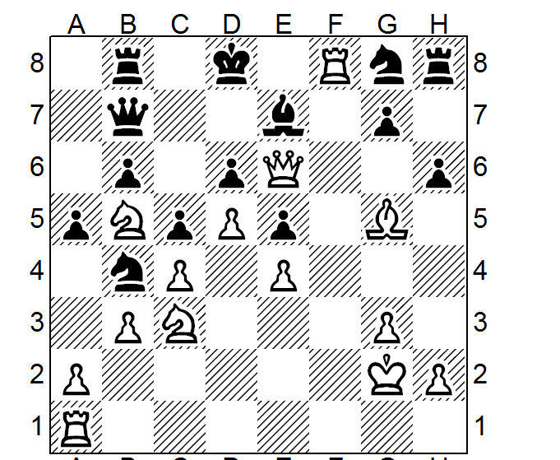

5 партия ЯГОШИН – КУПЦОВ (3,5 из 5)

1. e2-e4 d7-d6 2. d2-d4 g7-g6 3. Кb1-c3 Сf8-g7 4. Кg1-f3 Кg8-f6 5. Сf1-d3 o-o 6. o-o Кb8-d7 7. Лf1-e1 c7-c5 8. d4-d5 Кf6-g4 9. h2-h3 Кg4-e5 10. Кf3xe5 Кd7xe5 11. Сc1-e3 f7-f5 12. f2-f4 f5xe4 13. Сd3xe4 Кe5-c4 14. Сe3-c1 Фd8-b6 15. Кc3-a4 Фb6-b4 16. c2-c3 Фb4-a5 17. Сe4-d3 Кc4-e5 18. f4xe5 b7-b5 19. e5xd6 e7xd6 20. Кa4xc5 d6xc5 21. Сc1-d2 c5-c4 22. Сd3-e4 Сc8-b7 23. b2-b4 Фa5-d8 24. Фd1-c2 Сb7xd5 25. Сe4xd5+ Фd8xd5 26. Лe1-f1 Фd5-d3 27. Фc2xd3 c4xd3 28. Лf1xf8+ Лa8xf8 29. a2-a4 Лf8-e8 30. a4xb5 Лe8-e2 31. Лa1-d1 Крg8-f7 32. Сd2-f4 Сg7xc3 33. Лd1xd3 Сc3xb4 34. Лd3-f3 Лe2-e1+ 35. Крg1-h2 Крf7-e6 36. Лf3-e3+ Крe6-d5 37. Лe3xe1 Сb4xe1 38. Сf4-e3 ½ - ½

6 партия КУПЦОВ (4,5 из 6) – МИНУШИН

1. c2-c4 e7-e5 2. g2-g3 Кb8-c6 3. Сf1-g2 Кg8-e7 4. e2-e3 d7-d6 5. d2-d4 Сc8-d7 6. Кg1-e2 g7-g6 7. b2-b3 Сf8-g7 8. Сc1-b2 o-o 9. d4-d5 Кc6-a5 10. Кb1-d2 b7-b5 11. c4xb5 Сd7xb5 12. Кe2-c3 Сb5-d3 13. Кd2-f3 e5-e4 14. Кf3-d4 Сg7xd4 15. e3xd4 Лf8-e8 16. Сb2-c1 Кe7-f5 17. Сc1-e3 Фd8-f6 18. Кc3-e2 Кf5xe3 19. f2xe3 Фf6-g5 20. Кe2-f4 Лa8-b8 21. Фd1-d2 Кa5-b7 22. Лa1-c1 Лe8-e7 23. Лc1-c3 Лb8-e8 24. Фd2-c1 Фg5-g4 25. Крe1-f2 Фg4-f5 26. Сg2-h3 Фf5-f6 27. Крf2-g2 Сd3-a6 28. Фc1-d1 Фf6-g5 29. Лh1-e1 Лe8-b8 30. Крg2-g1 Фg5-h6 31. Сh3-f1 Сa6xf1 32. Лe1xf1 Кb7-d8 33. Фd1-e2 Лb8-b7 34. Лf1-c1 c7-c6 35. d5xc6 Лb7-c7 36. Кf4-d5 Фh6-f8 37. Кd5xc7 Лe7xc7 38. d4-d5 f7-f6 39. Лc1-f1 Фf8-g7 40. Лc3-c1 Кd8-f7 41. Фe2-b5 Кf7-e5 42. Фb5-b8+ Фg7-f8 43. Фb8xc7 Кe5-g4 44. Фc7-d7 Фf8-h6 45. Фd7xg4 Фh6xe3+ 46. Крg1-h1 f6-f5 47. c6-c7 f5xg4 48. c7-c8=Ф+ Крg8-g7 49. Фc8-f8#

7 партия КУПЦОВ – ХАМЗИН (5,5 из 7)

1. d2-d4 Кg8-f6 2. c2-c4 e7-e6 3. Кb1-c3 Сf8-b4 4. Фd1-c2 c7-c5 5. e2-e3 Кb8-c6 6. Кg1-f3 d7-d5 7. a2-a3 Сb4xc3+ 8. b2xc3 Фd8-a5 9. Сc1-d2 Кf6-e4 10. Сf1-d3 Кe4xd2 11. Фc2xd2 o-o 12. o-o h7-h6 13. Лf1-b1 c5xd4 14. c3xd4 Фa5xd2 15. Кf3xd2 d5xc4 16. Кd2xc4 Лf8-d8 17. Сd3-e4 g7-g6 18. Лa1-a2 f7-f5 19. Сe4xc6 b7xc6 20. Кc4-e5 Крg8-g7 21. Лa2-c2 Сc8-d7 22. h2-h3 Крg7-f6 23. Лb1-b7 Сd7-e8 24. f2-f4 Лd8-d6 25. Лb7-c7 a7-a5 26. Лc2xc6 Лd6xc6 27. Кe5xc6 Сe8xc6 28. Лc7xc6 Крf6-e7 29. d4-d5 e6xd5 30. Лc6xg6 Лa8-h8 31. Крg1-f2 h6-h5 32. Лg6-a6 h5-h4 33. Лa6xa5 Крe7-d6 34. Лa5-a6+ Крd6-c5 35. Лa6-f6 Лh8-h5 36. Крf2-e2 Крc5-c4 37. a3-a4 Крc4-b4 38. Крe2-d3 Крb4xa4 39. Крd3-d4 Крa4-b4 40. Крd4xd5 Крb4-c3 41. e3-e4 f5xe4+ 42. Крd5xe4 Лh5-h7 43. Лf6-g6 Крc3-d2 44. Крe4-f3 Крd2-d3 45. Лg6-d6+ Крd3-c4 46. f4-f5 Крc4-c5 47. Лd6-g6 Крc5-d5 48. Крf3-f4 Лh7-h5 49. Крf4-g4 Лh5-h7 50. Крg4-g5 Крd5-e5 51. Лg6-e6+ Крe5-d5 52. Лe6-e2 Крd5-d6 53. f5-f6 Крd6-d7 1-0

Еще 2 партии к сожалению не сохранились, но в них я очень уверенно выиграл и впервые выполнил кандидатский балл. Затем в начале декабря был турнир памяти бывшего директора ЦСДЮШШОР Мухаметзянова. На этом турнире играло много мс, кмс и перворазрядников. После первых 4 туров у меня было 3,5 очка. Меня заметил тренер Бикчентаев Ф.Х. и предложил мне у него тренироваться. В итоге в турнире я занял 34-51 место из 86 с 4,5 из 9.
Теперь уже с новым тренером мы начали готовиться к первенству Казани до 17 лет. Но об этом уже в следующем номере…

ПЕШЕЧКА выпуск №1 (1)
Газета в газете для самых маленьких.

ФИГУРЫ И ДИАПОЗОН ИХ ДЕЙСТВИЯ
Один из лучших путей усиления игры в шахматы заключается в правильном понимании того, как действует каждая из фигур, в чем ее сила и в чем ее слабость, а также каковы ее возможности в каждой стадии партии.

Слева направо: пешка, конь, слон, ладья, ферзь, король.
2. СЛОН
Каждый шахматист в начале партии делает ход слонами. Поскольку слоны ходят по диагонали, они в течении всей партии остаются на полях исходного цвета. Слоны могут быть сильными атакующими фигурами, когда они не заблокированы, поэтому полезно развивать их уже в самом начале партий.
3. ПРЕИМУЩЕСТВО 2 СЛОНОВ
Нужно сохранять двух слонов пока ничто не вынуждает вас отказаться от этого. Два слона, действуя совместно, держат под контролем столько полей, что могут доминировать на всей доске. ВАЖНО: Избегать того, что ваши слоны были заблокированы своими пешками!!
4. КОНЬ
Кони – единственные фигуры, которые могут перепрыгивать через другие фигуры, отчего коней иногда вводят в игру уже на первом ходу. Особенно сильны кони вблизи центра доски, откуда у него 8 вариантов продолжения хода. ВАЖНО: У коня стоящего на краю всего 4!!
Благодаря своей прыгучести кони хорошо действуют в закрытых позициях и могут маневрировать, становясь на критические поля и осуществлять неожиданные нападения. Слабее всего кони в эндшпиле, когда медлительность их передвижения превращается в существенную помеху в игре.
5. ЛАДЬЯ
Ладьи действуют лучше всего на открытых линиях. В дебюте вам следует ходить ими в направлении центра, где обычно образуется открытые линии после разменов. Один из путей – это рокировка. 2 ладьи на одной горизонтали называются сдвоенными и сильны тем, что поддерживают друг друга. ВАЖНО: стремитесь поставить их на 2 или 7 горизонталь, но не допускайте сами этого!!
6. ФЕРЗЬ
Ферзь – самая большая фигура на доске, потому что может ходить на любое количество полей по вертикали, горизонтали и диагонали. Это грозная и эффективная в атаке фигура, особенно когда неприятельские силы плохо координированы или король слабо защищен. ВАЖНО: лучше не развивать ферзя слишком рано, так как он может подвергнуться атаке и вынужден отступить.
7. КОРОЛЬ
Так как цель игры – мат, вы должны, все время, заботится о безопасности своего короля. В дебюте лучше всего расположить короля ближе к краю доски с помощью рокировки. Если оставить короля в центре, он подвергнется нападению. ВАЖНО: король наиболее силен в эндшпиле, когда на доске остаются лишь не многие фигуры, и он может помочь заматовать противника, либо получить материальный перевес!!

МИРОВЫЕ НОВОСТИ

МТЕЛ-МАСТЕРС СОФИЯ (БОЛГАРИЯ)

Одно из своеобразных правил этого турнира является игра до одиноких королей, то есть запрещается соглашаться на ничью! Этим турнир привлекает многих болельщиков. В этом году турнир проходил в 4 раз, первые два выиграл Топалов, следующий Ананд.

Иванчук | Укр. | 2740 | * | 1 | 1 | 1 | 1 | 1 | * | = | = | 1 | = | = | 8
Топалов | Бол. | 2767 | 0 | * | = | 1 | 1 | 1 | = | * | = | 1 | 0 | 1 | 6,5
Раджабов | Аз. | 2751 | 0 | = | * | = | = | = | = | = | * | = | 1 | 1 | 5,5
Чепаринов | Бол. | 2696 | 0 | 0 | = | * | 1 | = | 0 | 0 | = | * | 1 | = | 4
БуСянчжи | Кит. | 2708 | 0 | 0 | = | 0 | * | = | = | 1 | 0 | 0 | * | = | 3
Аронян | Арм. | 2763 | 0 | 0 | = | = | = | * | = | 0 | 0 | = | = | * | 3

АЭРОСВИТ ФОРОС (УКРАИНА)

В последнее время крупные самолетные компании проводят многочисленные соревнования.
Первым моду начала российская команда АЭРОФЛОТ, совсем не давно ее поддержала украинская. Это ее 2 турнир. Победителем стал Магнус Карлсен (Норвегия)!

 |  |  | 1 | 2 | 3 | 4 | 5 | 6 | 7 | 8 | 9 | 10 | 11 | 12 | оч. | место
1. | Люк Ван ВЕЛИ | 2676 |  | = | 0 | 1 | 0 | = | 0 | 1 | = | 0 | = | 0 | 4 | 11
2. | Павел ЭЛЬЯНОВ | 2687 | = |  | 0 | = | = | 1 | = | 1 | = | 0 | = | 1 | 6 | 3-4
3. | Магнус КАРЛСЕН | 2765 | 1 | 1 |  | = | 1 | = | = | = | = | 1 | = | 1 | 8 | 1
4. | Евгений АЛЕКСЕЕВ | 2711 | 0 | = | = |  | 1 | = | = | 1 | = | 0 | 1 | = | 5 | 8-10
5. | Ливиу-Дитер НИСИПЯНУ | 2684 | 1 | = | 0 | 0 |  | = | = | = | 0 | = | = | 1 | 5 | 8-10
6. | Александр ОНИЩУК | 2664 | = | 0 | = | = | = |  | = | 0 | = | = | 0 | 0 | 3,5 | 12
7. | Дмитрий ЯКОВЕНКО | 2711 | 1 | = | = | = | = | = |  | 1 | 0 | = | = | 0 | 5,5 | 5-7
8. | Андрей ВОЛОКИТИН | 2684 | 0 | 0 | = | 0 | = | 1 | 0 |  | 1 | = | = | = | 5,5 | 5-7
9. | Сергей КАРЯКИН | 2732 | = | = | = | = | 1 | = | 1 | 0 |  | = | = | = | 6 | 3-4
10. | Василий ИВАНЧУК | 2740 | 1 | 1 | 0 | 1 | = | = | = | = | = |  | = | 1 | 7 | 2
11. | Петр СВИДЛЕР | 2746 | = | = | = | 0 | = | 1 | = | = | = | = |  | 0 | 5 | 8-10
12. | Алексей ШИРОВ | 2740 | 1 | 0 | 0 | = | 0 | 1 | 1 | = | = | 0 | 1 |  | 5,5 | 5-7

АМБЕР НИЦЦА (ФРАНЦИЯ)

Этот турнир проходил уже 17 раз, его отличительной чертой является то, что он состоит из 2 кругов, гроссмейстеры играют в быстрые шахматы, затем вслепую. Много раз здесь побеждали Каспаров, Ананд, Крамник и др. известные шахматисты.

В этот раз победителем стал Аронян (Армения)! Сначала он стал победителем в быстрые шахматы, затем поделил 1-4 места вслепую вместе с Топаловым, Морозевичем, Крамником.
2 место занял Иванчук (Украина), 3 у Карлсена (Норвегия). У россиян Крамника и Морозевича 6 и 9 место соответственно. К сожалению их подвели быстрые шахматы.

Итак нас ждет в этом году матч за звание чемпиона мира Ананд – Крамник, почти одновременно будет проходить матч претендентов за участие в борьбе за корону в следующем году Топалов – Камский. И уже сейчас пошла борьба за участие в следующем матче претендентов. Для того, что бы туда попасть нужно или выиграть Кубок Мира, или показать лучший результат в турнирах ГранПри.

1 ТУРНИР ГранПри БАКУ.

 |  |  | 1 | 2 | 3 | 4 | 5 | 6 | 7 | 8 | 9 | 10 | 11 | 12 | 13 | 14 | оч. | место
1. | Эрнесто ИНАРКИЕВ | 2684 |  | 1 | 0 | = | = | 0 | 0 | 1 | 0 | = | 1 | = | 0 | 0 | 5 | 13-14
2. | Шахрияр МАМЕДЬЯРОВ | 2752 | 0 |  | 1 | = | = | 0 | 1 | 1 | = | = | 1 | = | = | = | 7,5 | 4-5
3. | Магнус КАРЛСЕН | 2765 | 1 | 0 |  | = | 1 | = | = | = | = | 1 | 1 | = | = | = | 8 | 1-3
4. | Вугар ГАШИМОВ | 2679 | = | = | = |  | = | = | = | = | 1 | = | = | = | 1 | 1 | 8 | 1-3
5. | Теймур РАДЖАБОВ | 2751 | = | = | 0 | = |  | 0 | = | 0 | = | = | 1 | = | = | 1 | 6 | 8-10
6. | Иван ЧЕПАРИНОВ | 2696 | 1 | 1 | = | = | 1 |  | = | 0 | 0 | 0 | 0 | 0 | = | = | 5,5 | 11-12
7. | Сергей КАРЯКИН | 2732 | 1 | 0 | = | = | = | = |  | = | = | 1 | = | 0 | 0 | = | 6 | 8-10
8. | Давид НАВАРА | 2672 | 0 | 0 | = | = | 1 | 1 | = |  | 0 | 0 | = | = | = | = | 5,5 | 11-12
9. | Александр ГРИЩУК | 2716 | 1 | = | = | 0 | = | 1 | = | 1 |  | = | = | = | = | = | 7,5 | 4-5
10. | Майкл АДАМС | 2729 | = | = | 0 | = | = | 1 | 0 | 1 | = |  | = | = | 1 | 0 | 6,5 | 6-7
11. | Этьен БАКРО | 2705 | 0 | 0 | 0 | = | 0 | 1 | = | = | = | = |  | = | = | = | 5 | 13-14
12. | Ван ЮЭ | 2689 | = | = | = | = | = | 1 | 1 | = | = | = | = |  | 1 | = | 8 | 1-3
13. | Петр СВИДЛЕР | 2746 | 1 | = | = | 0 | = | = | 1 | = | = | 0 | = | 0 |  | 1 | 6,5 | 6-7
14. | Гата КАМСКИЙ | 2726 | 1 | = | = | 0 | 0 | = | = | = | = | 1 | = | = | 0 |  | 6 | 8-10
Следующий турнир пройдет в августе в СОЧИ.

В этом году пройдет чемпионат мира среди женщин в республике Кабардино-Балкарии.

Напоминаем всех чемпионок мира.

1 | Вера Менчик (Россия/Великобритания) | 1927-1939
2 | Людмила Руденко (СССР) | 1949-1953
3 | Елизавета Быкова (СССР) | 1953-1956, 1958-1962
4 | Ольга Рубцова (СССР) | 1956-1958
5 | Нона Гаприндашвили (СССР) | 1962-1978
6 | Майя Чибурданидзе (СССР) | 1978-1991
7 | Се Цзюнь (Китай) | 1991-1996, 1999-2001
8 | Жужжа Полгар (Венгрия) | 1996-1999
9 | Чжу Чэнь (Китай) | 2001-2004
10 | Антоанета Стефанова (Болгария) | 2004-2006
11 | Сюй Юйхуа (Китай) | 2006-

